Ngày 18-3, thông tin từ Hội đồng Đội Trung ương cho biết, Cuộc thi vẽ tranh Ngày hội sắc màu do Hội đồng Đội Trung ương, Tập đoàn Thiên Long tổ chức năm 2020 được chia thành 3 giai đoạn với 3 chủ đề, trong đó, có chủ đề Bảo vệ sức khỏe và phòng, chống dịch bệnh COVID-19 nhằm tạo nguồn cảm hứng mạnh mẽ cho thiếu niên, nhi đồng trong công cuộc phòng, chống dịch.
Cuộc thi vẽ tranh Ngày hội sắc màu được tổ chức nhằm thực hiện chương trình công tác Đoàn và phong trào thanh thiếu nhi năm 2020; chào mừng kỷ niệm 130 năm Ngày sinh của Chủ tịch Hồ Chí Minh (19-5-1890 - 19-5-2020); nâng cao vai trò của các cấp, các ngành và toàn xã hội trong việc quan tâm, chăm sóc, giáo dục thiếu niên, nhi đồng, góp phần thúc đẩy sự phát triển toàn diện cho trẻ em, đặc biệt về mặt thẩm mỹ, sáng tạo nghệ thuật, hội họa. Thông qua Cuộc thi nhằm tìm kiếm, phát hiện, bồi dưỡng, phát triển năng khiếu và đam mê hội họa cho thiếu nhi; góp phần đổi mới nội dung hoạt động Đội, tạo sân chơi lành mạnh, bổ ích.
Thay vì chỉ có một chủ đề như trước, năm nay, Cuộc thi được chia thành 3 giai đoạn với 3 chủ đề. Giai đoạn 1 (từ ngày 18-3 đến 14-4-2020) với chủ đề “Bảo vệ sức khỏe và chung tay phòng, chống dịch bệnh COVID-19 ”. Thí sinh tham dự có thể lựa chọn các nội dung về chăm sóc sức khỏe, giữ gìn vệ sinh, những việc làm cụ thể của thiếu nhi trong tuyên truyền phòng, chống dịch... Giai đoạn 2 (từ ngày 15-4 đến 30-6-2020) với chủ đề “ Bác Hồ với thiếu nhi - Thiếu nhi với Bác Hồ ”, các em có thể lựa chọn các nội dung về thi đua học tập, rèn luyện chăm ngoan, đoàn kết giúp bạn vượt khó... theo lời Bác dạy. Giai đoạn 3 (từ ngày 1-7 đến 1-12-2020) với chủ đề “Ngôi nhà mơ ước của em”. Mỗi giai đoạn sẽ có hướng dẫn, thể lệ cụ thể kèm theo.
Trong bối cảnh dịch COVID-19 gây ảnh hưởng nặng nề trên toàn thế giới, khiến trẻ em ở nhiều quốc gia phải nghỉ học, Cuộc thi vẽ tranh thiếu nhi “Bảo vệ sức khỏe và phòng, chống dịch bệnh COVID-19” sẽ góp phần nâng cao nhận thức, cổ vũ toàn dân chung tay đẩy lùi dịch bệnh.
Hưởng ứng cuộc thi, BCH trường THCS Yên Viên đã phát động “ Ngày hội sắc màu” đến 100% học sinh trong nhà trường. Ngoài thời gian học online và phụ giúp gia đình làm việc nhà, các bạn thiếu nhi đã vẽ tranh và gửi gắm các thông điệp của bản thân rồi gửi về cho nhà trường. Các bức tranh được thể hiện bằng nhiều chất liệu màu với nhiều ý tưởng phong phú. Nội dung tranh xoay quanh chủ đề chăm sóc sức khoẻ, giữ gìn vệ sinh, tri ân các bác sĩ đang làm công tác phòng, chống dịch COVID-19...
Cuộc thi vẽ tranh “ Ngày hội sắc màu” nhằm tạo thêm nhiều sân chơi bổ ích, lành mạnh, phát huy năng lực, ý tưởng, sáng kiến sáng tạo của mỗi đội viên, thiếu nhi. Thông qua mỗi bức tranh, hy vọng các em tiếp tục nâng cao kiến thức, nhận thức tự phòng ngừa cũng như tuyên truyền cho gia đình, bạn bè về các biện pháp phòng, chống dịch bệnh Covid-19”.
MỘT SỐ BỨC TRANH TIÊU BIỂU
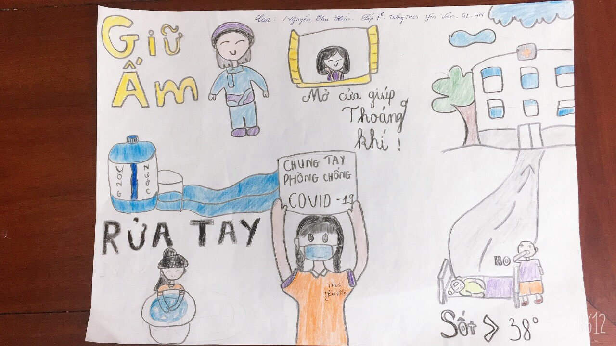
BÀI DỰ THI CỦA HỌC SINH NGUYỄN THU HIỀN – LỚP 7B
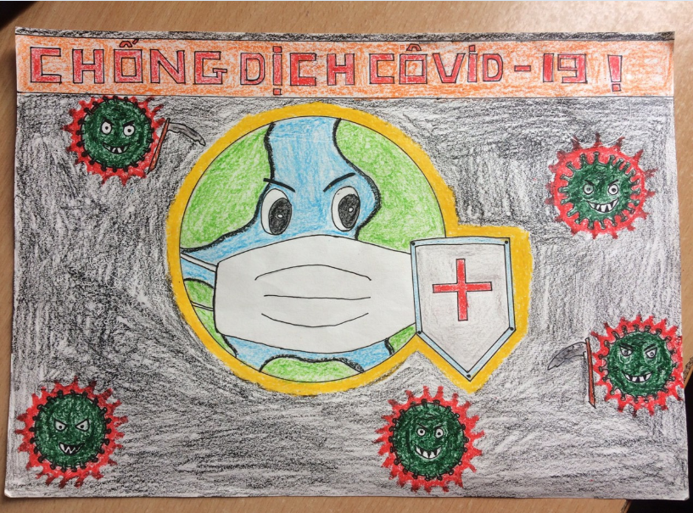
BÀI DỰ THI CỦA HỌC SINH ANH THƯ – LỚP 6B

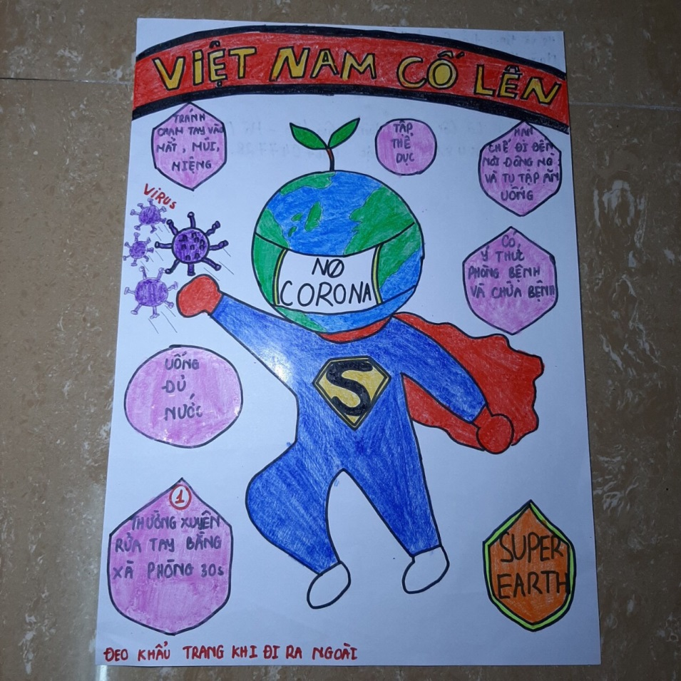
BÀI DỰ THI CỦA HỌC SINH ĐỖ QUỲNH THY – LỚP 7B
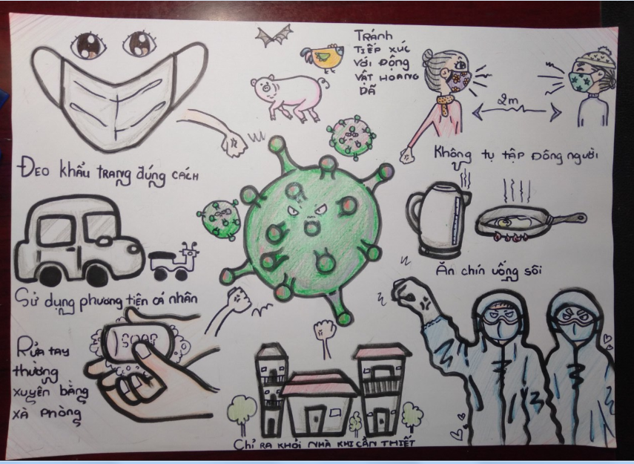
BÀI DỰ THI CỦA HỌC SINH LÊ HOÀNG ANH – LỚP 7C

